Пансионат «Дубрава»
(пос. Новомихайловский, Туапсинский район)
Сроки заездов | Категория номера | Цена за путевку (один человек), рубли
27.06-08.07.2024г. | 2-х местный комфорт | 42600,00
09.07-20.07.2024г. | 2-х местный комфорт | 42600,00
21.07-01.08.2024г. | 2-х местный комфорт | 42600,00
02.08-13.08.2024г. | 2-х местный комфорт | 42600,00
14.08-25.08.2024г. | 2-х местный комфорт | 42600,00

Дотация ТПО САО на путёвки всем членам профсоюза -7000,00 рублей.
Дотация от ППО - по программе софинансирования
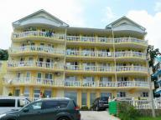
Размещение: двухместные номера.
В номере: 2 кровати, прикроватные тумбочки, пл.шкаф, журнальный столик, ТВ, холодильник, Сплит-система, туалет, душ.
В двух километрах от гостиницы находится аквапарк "Черномор". Экскурсионные бюро предложат экскурсии на любой вкус: поездки на водопады, посещение древних и современных центров и т.д.
На территории: места для отдыха, автостоянка.
Питание: Комплексное 3-х разовое в собственной столовой
Пляж песчаный.
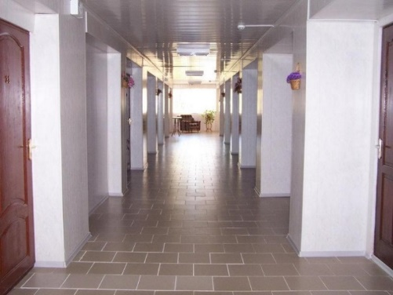
В стоимость входит: проживание, питание 3-х разовое, бассейн
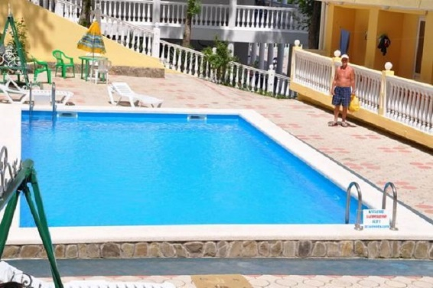

Все вопросы по телефону: 8 977 402 0220 Анастасия Михайловна

